|  |
| --- |
| 18.07.2025-ғы № 09-08/855 шығыс хаты  21.07.2025-ғы № 858 кіріс хаты |

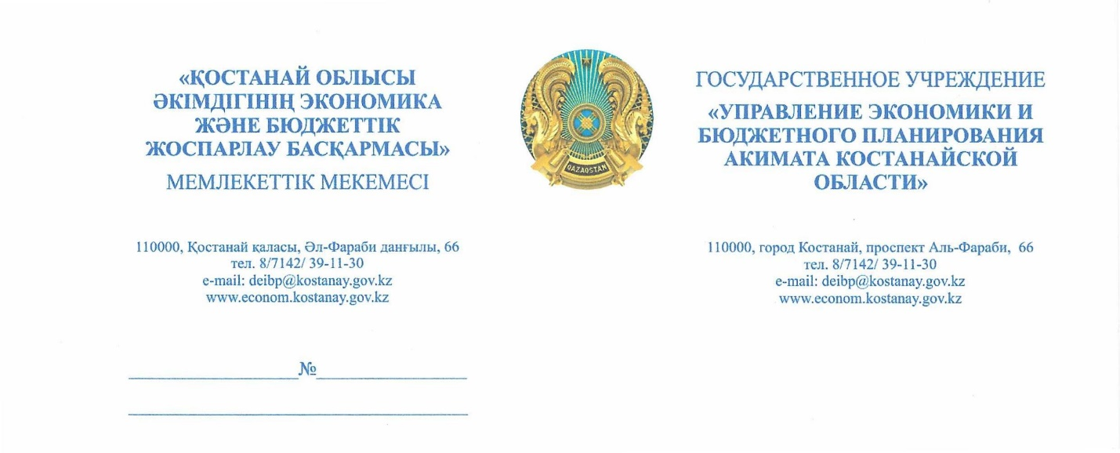

**ГУ «Аппарат Костанайского областного маслихата»**

Касательно запроса № 68 от 03.07.2025 года о возможности одобрения бюджетной заявки на финансирование проекта «Очистка русла реки Тобол в границах г. Костанай» сообщаем следующее.

Управлением природных ресурсов и регулирования природопользования акимата Костанайской области на очистку русла реки Тобол от Гагаринской плотины до центрального пляжа в г. Костанай в текущем году были направлены бюджетные заявки от 6 января № 06-11/19, 3 марта № 16-11/414, 18 апреля № 06-11/739.

На областном уровне финансируется более 80% расходов местного бюджета – сферы образования, здравоохранения, социальная защита и занятость населения, общественный порядок и безопасность, сельское хозяйство, строительство и ремонты проектов транспортной, инженерно-коммуникационной и социальной инфраструктуры.

Кроме того, областной бюджет ежегодно принимает на себя дополнительные обязательства по исполнению нормативно правовых актов и поручений центральных государственных органов, без соответствующей компенсации потерь из вышестоящего бюджета.

Также в текущем году из-за дефицита республиканского бюджета центральными государственными органами вопрос недофинансирования ряда целевых трансфертов возложен на местный бюджет

При этом необходимо учесть, согласно постановлению Правительства РК от 8 мая 2025 года № 314 объем выделяемых областям на 2025 год уменьшен на 10%, в связи с чем бюджет Костанайской области необходимо сократить на 34 млрд. тенге. При этом имеющиеся на контрольном счете наличности средства в полном объеме распределены на нужды региона. Вместе с тем в области имеется большой объем принятых обязательств на текущий год в сумме порядка 18 млрд, тенге, которые не вошли в состав трансфертов общего характер на 2023-2025 годы.

В связи с этим при поступлении бюджетной заявки вопрос будет вынесен на рассмотрение областной бюджетной комиссии и рассмотрен исходя из возможности бюджета.

**Руководитель ГУ**

**«Управления экономики**

**и бюджетиного планирования**

**акимата Костанайской области И.Амирбеков**

Исп.: Молдагалиева А.Д.

Тел.: 39-11-19